Technisch ontwerp Calculator

Naam: Luuk Smit

Leerling nummer: 1171697

Datum: 11-01-2022

Versie: 3

Inhoudsopgave

Technische specificaties 3

Functionaliteiten 3

Gebruikersscherm 3

Uitvoerontwerp 4

Relationeel datamodel 5

Styling.json 5

Styling.scss 6

Result.json 7

Questions.json 8

Form 9

# Technische specificaties

## Functionaliteiten

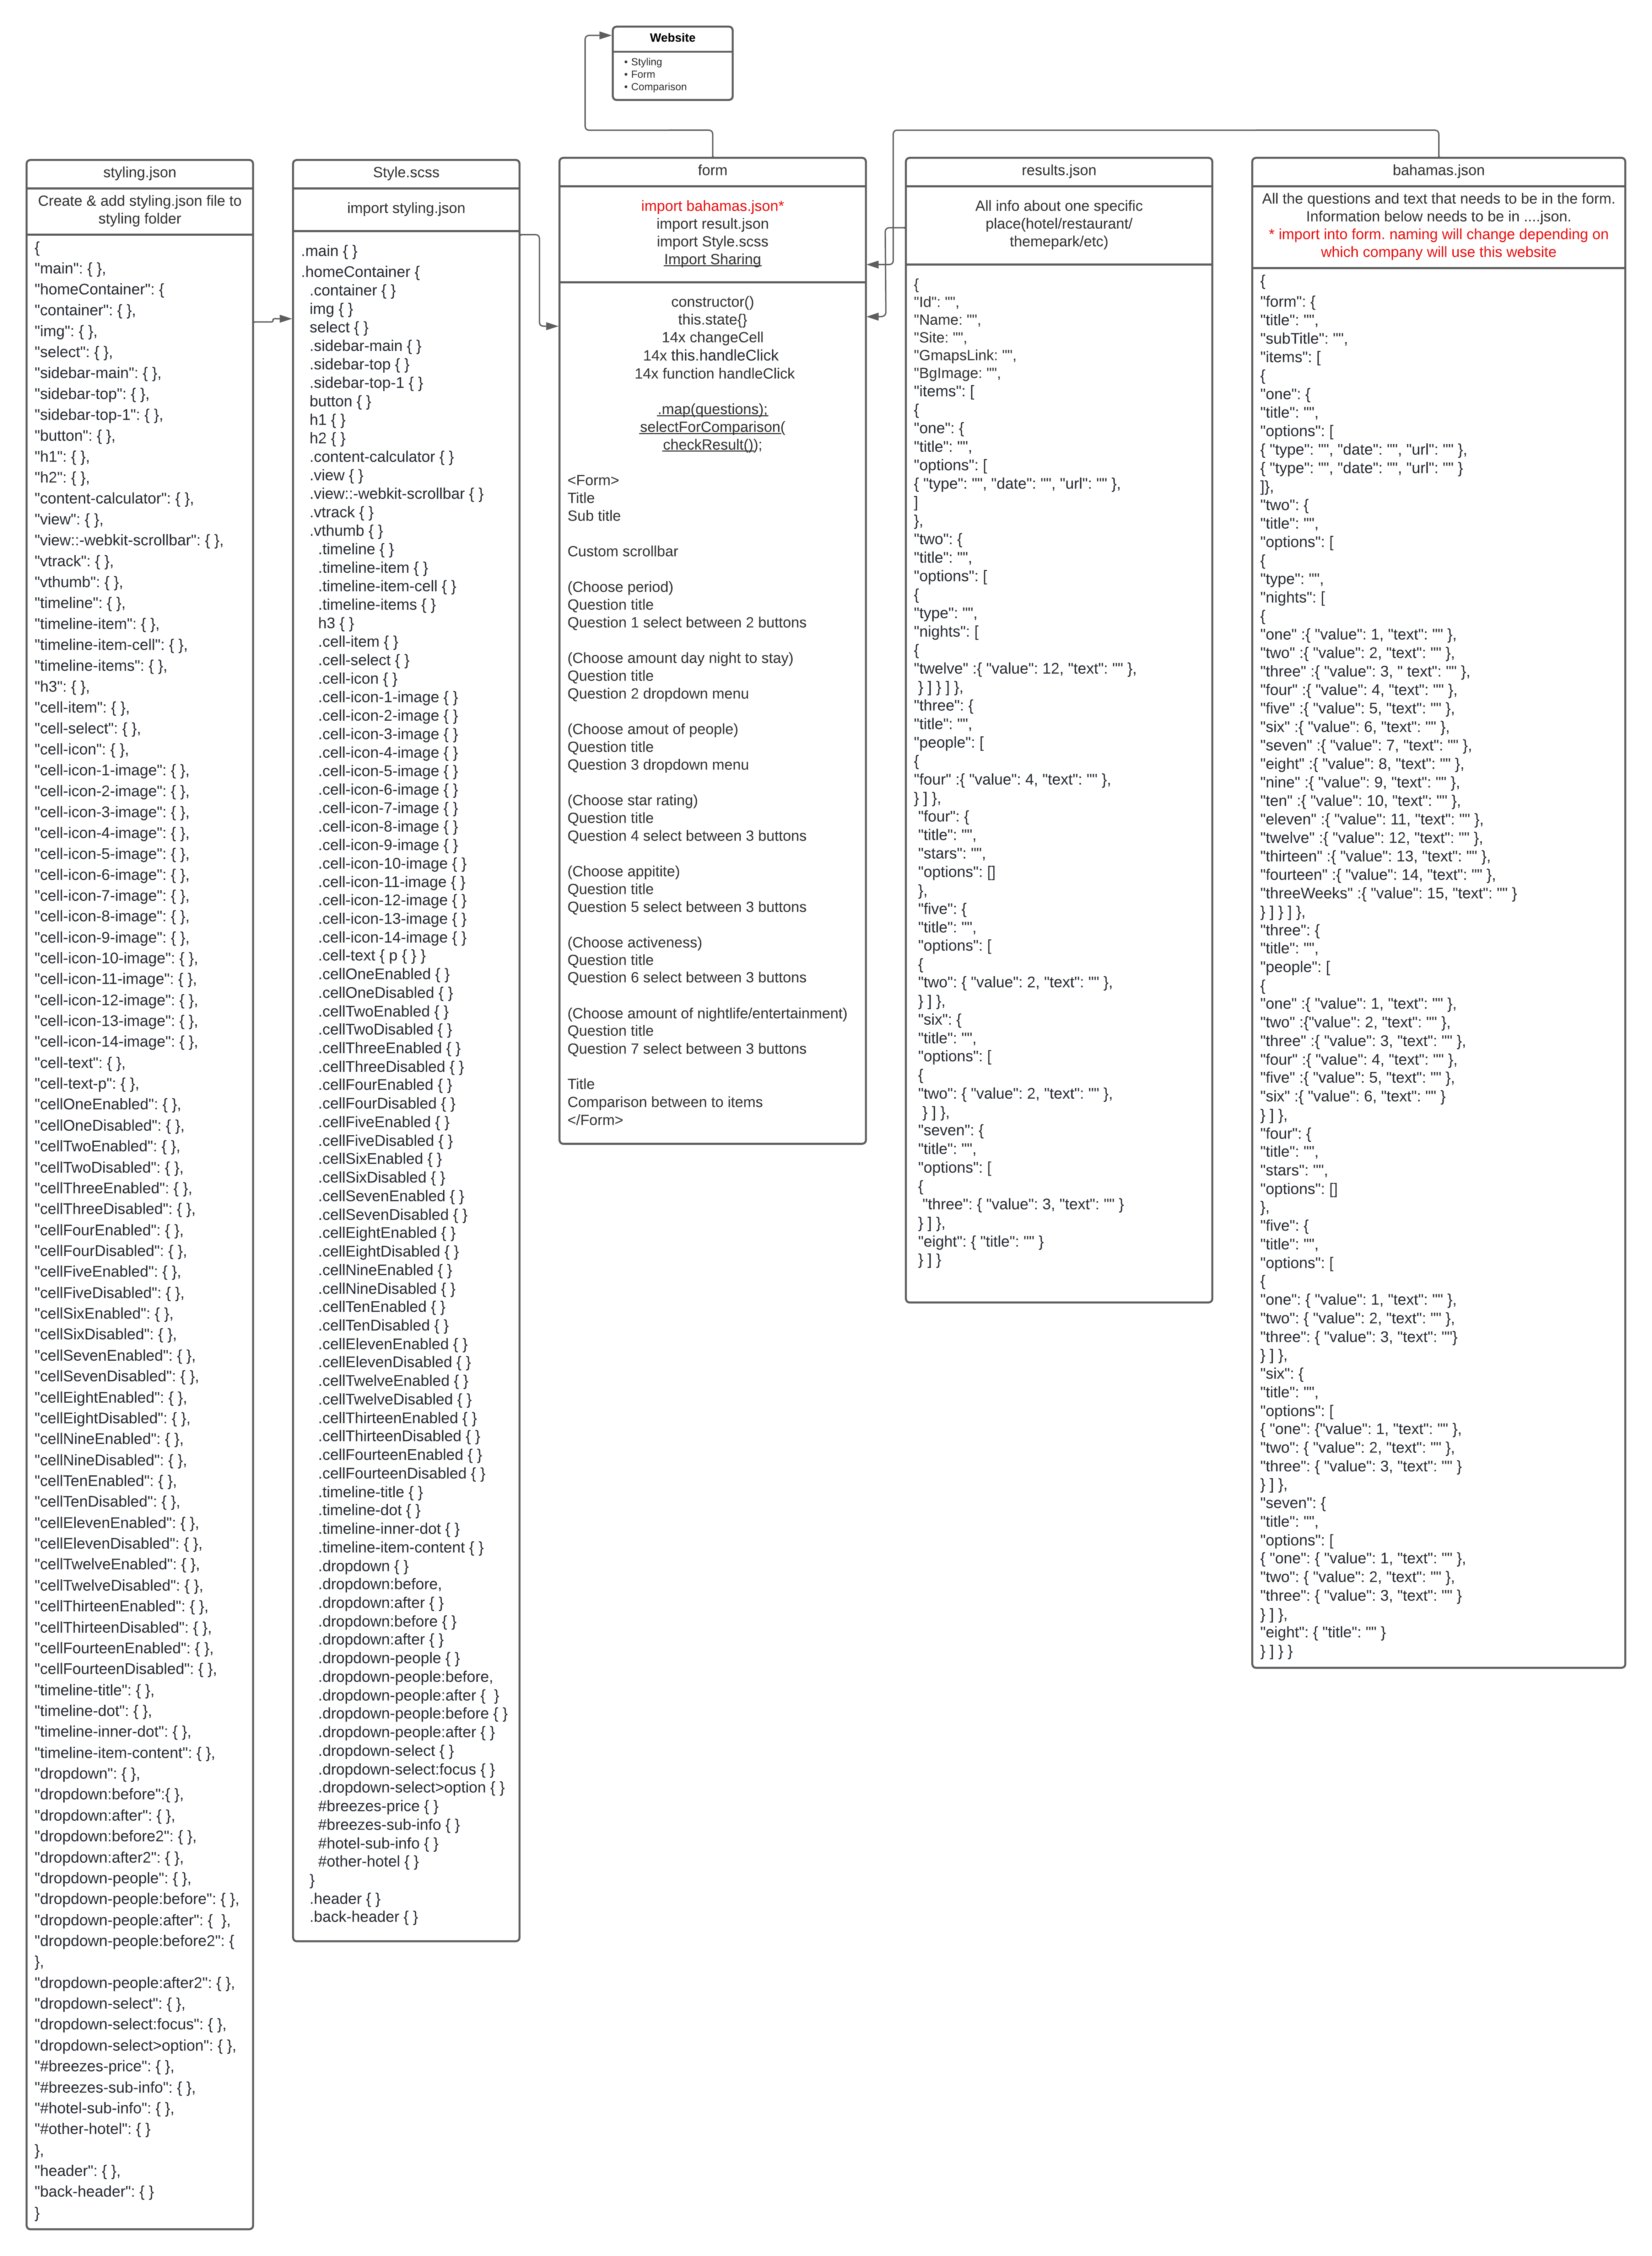

Gebaseerd op de Must Have van het FO.

## Gebruikersscherm

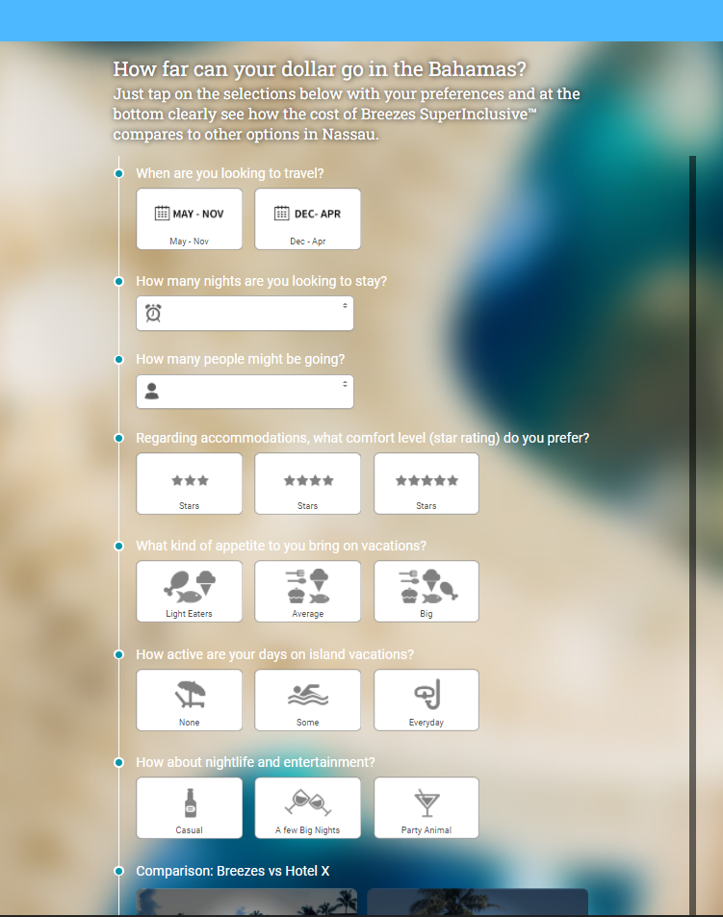

# Uitvoerontwerp

Als alle vragen zijn ingevuld zal er een vergelijking worden gemaakt. De antwoorden op de vragen die gesteld zijn zullen worden gecontroleerd. Als alle antwoorden overeenkomen of grotendeels overeenkomen met de resultaten in result.json, dan zullen de twee meest relevante resultaten te zien zijn als een vergelijking. Als er genoeg tijd over is zal ook de optie om dit te delen beschikbaar worden. Als je de form en de resultaten deelt, zal dit een pdf van de pagina worden. Vanuit de twee vergelijkingen zullen de weblinks van elke item ook beschikbaar zijn. Als je daarop klikt word de officiële webpagina waar het item opstaat geopend. Ook zit er een Google Maps link bij zodat je de omgeving van het gedeelde item kan bekijken.

# Relationeel datamodel

### Styling.json

|  |  |  |
| --- | --- | --- |
|  | styling.json | |
| Definitie | Dit is een bestand dat de styling van te voren al vast stelt. Dit zorgt er voor dat je niet elke keer de style.scss moet aanpassen. | |
| Attribuutnaam | Datatype(s) | Toelichting |
| Check attributen in deze image onder de naam styling.json. | Alle datatypes zijn arrays. | De reden dat de attributen hier niet staan is omdat het bestand dan erg lang wordt. |
| Relatie | Toelichting | |
| R1 | Alle informatie die in dit document wordt opgeslagen is bedoelt voor het bestand style.scss. | |
| R2 | Er kunnen meerdere versies van dit bestand kan worden gemaakt. Het zal de styling dan ook dynamisch maken. Als je een andere styling wilt, hoef je alleen het bestand te vervangen met een ander styling.json bestand. | |

### _homeview.scss

|  |  |  |
| --- | --- | --- |
|  | _homeview.scss | |
| Definitie | Dit bestand zorgt voor de styling van de webpagina. | |
| Attribuutnaam | Datatype(s) | Toelichting |
| Check attributen in deze image onder het kopje styling.scss. | Alle datatypes zijn arrays in die arrays komen strings te staan | De data die wordt toegewezen aan de attributen zal vanuit de Styling.json worden geïmporteerd.  De reden dat de attributen hier niet staan is omdat het bestand dan erg lang wordt.  De naam van het bestand kan nog worden gewijzigd. |
| Relatie | Toelichting | |
| R1 | Alle informatie wordt geïmporteerd vanuit het bestand Styling.json. | |
| R2 | De attributen krijgen de namen van de Styling.json mee. Bijvoorbeeld:  main{overflow: ”Styling.main.overflow”} of .container{ background: ”Styling.container.background”} | |

### Result.json

|  |  |  |
| --- | --- | --- |
|  | Result.json | |
| Definitie | Dit is een bestand wat de verschillende items voor de vergelijking opslaat. | |
| Attribuutnaam | Datatype | Toelichting |
| Check attributen in deze image onder het kopje result.json | String of array | Attributen zoals “id”: “”, zijn strings.  Attributen zoals: “items” : [{ “one”: { zijn arrays |
| Relatie | Toelichting | |
| R1 | De attributen “one”: { , “two”: { , “three”: { , etc. Staan in verbinding met de vragen die worden gesteld in de form. Deze behouden dan ook de informatie die in de vragen komen te staan. | |
| R2 | Het Id, Name, Site, GmapsLink en Bgimage worden gebruikt voor het te vergelijkingen Item. | |

Form information

|  |  |  |
| --- | --- | --- |
|  | …….json | |
| Definitie | Alle vragen die zullen worden gesteld in de form worden hier opgeslagen.  De naam van het bestand kan veranderen. Dit komt doordat de form dynamisch zal zijn. Dus als de klant wijzigt zal er andere informatie in het .json bestand komen te staan. | |
| Attribuutnaam | Datatype | Toelichting |
| Check attributen in deze image onder het kopje Form information | Alle datatypes zijn arrays in die arrays komen strings te staan | Attributen zoals “title”: “”, zijn strings.  Attributen zoals: “items” : [{ “one”: { zijn arrays |
| Relatie | Toelichting | |
| R1 | De informatie die in deze json staat zal worden ingeladen in de form. | |

### Form

|  |  |  |
| --- | --- | --- |
|  | form | |
| Definitie | Het bestand waar alle benodigde informatie zal worden gebruikt. | |
| Attribuutnaam | Datatype | Toelichting |
| Import Sharing | import | Als er tijd genoeg is zal de functie om te sharen worden toegevoegd, Dit zal dan nog worden beschreven. |
| import result.json | import | Importeert bestand result.json |
| import questions.json | import | Importeert bestand questions.json |
| import Style.scss | import | Importeert bestand style.scss |
| constructor() | constructor |  |
| this.state | state |  |
| changeCell | boolean | Deze worden gedefinieerd in de state. |
| this.handleClick | property | Bind this aan handleClick. |
| handleClick() | Function | Highlight de knoppen individueel. |
| .map(questions); | Function | Zal de vragen automatisch weergeven op volgorde. |
| checkResult(); | Function | Zal de file result.json checken of de data overeenkomt met de antwoorden die zijn ingevuld. |
| selectForComparison( checkResult ()); | Function | Zal twee items kiezen d.m.v. de functie checkResult() |
| title | H1 |  |
| Sub title | H2 |  |
| Custom scrollbar | class |  |
| Question title | H3 | Title van de vraag. |
| Question 1, 2, 3, etc. | div | Hierin gaat alle informatie over de vraag. |
| comparison | div | Hierbij gaat ook een Function komen om de resultaten te vergelijken. |
| Relatie | Toelichting | |
| R1 | Bestand sharing.js | |
| R2 | bestand result.json | |
| R3 | bestand questions.json | |
| R4 | bestand style.scss | |
| R5 | questions.json | |
| R6 | file result.json | |
| R7 | checkResult() | |